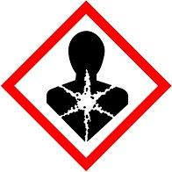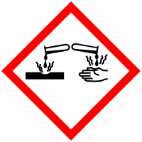

GHS08 schadelijk voor de GHS07 schadelijk GSHS05 corrosief
Gezondheid op lange termijn

C-3040 Calciumcarbonaat krijt.

H-319 Veroorzaakt ernstige oogletsel
H-315 Veroorzaakt huidirritatie
H-373 Kan schade aan organen veroorzaken bij langdurige of herhaalde blootstelling
H-318 Veroorzaakt ernstig oogletsel
H-350 kan kanker veroorzaken
H-327 Veroorzaakt schade aan organen bij langdurige of herhaalde blootstelling

Ve-ka groothandel krijt.

